МІНІСТЕРСТВО ОСВІТИ І НАУКИ УКРАЇНИ
КРЕМЕНЧУЦЬКИЙ НАЦІОНАЛЬНИЙ УНІВЕРСИТЕТ
ІМЕНІ МИХАЙЛА ОСТРОГРАДСЬКОГО
КАФЕДРА АВТОМАТИЗАЦІЇ ТА ІНФОРМАЦІЙНИХ СИСТЕМ

ЗВІТ З ЛАБОРАТОРНИХ РОБІТ
З НАВЧАЛЬНОЇ ДИСЦИПЛІНИ
«ТЕСТУВАННЯ ПРОГРАМНОГО ЗАБЕЗПЕЧЕННЯ»

Виконав: студент групи КН-22-1(а)
Панцюк К.В.
Перевірив:
старш. викл. кафедри АІС
Бельська В.Ю.

КРЕМЕНЧУК 2026
Лабораторна робота №1
Тема: створення баг – репортів.
Мета: навчитися створювати баг – репорти в системі Mantis.
Виконання лабораторної роботи
У процесі виконання лабораторної роботи було проведено тестування форми авторизації та посилання тож у процесі тестування було виявлено такі проблеми та недоліки:
1.Відсутність підказки про порядок введення ПІБ

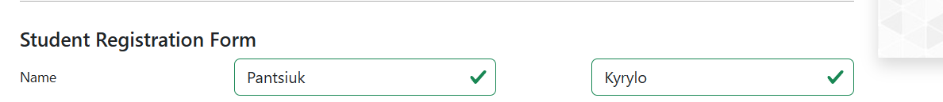

Рисунок 1.1 – Відсутність підказки про порядок введення ПІБ
Рапорт цієї помилки можна побачити за посиланням : Rarort_Pantsiuk_LR_1.xlsx - Google Таблицы
2.Не коректна робота кнопки «Файл не вибраний»

Рисунок 1.2 – Поле додавання файлу при наведенні курсора активне
Результат дії це відкриття «провідника»
Рапорт цієї помилки можна побачити за посиланням: Rarort_Pantsiuk_LR_1.xlsx - Google Таблицы

3.Не коректна робота поля поруч з кнопкою вибору файлу
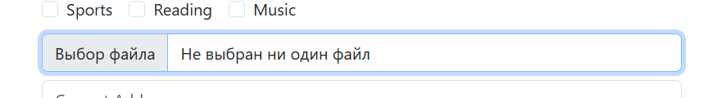

Рисунок 1.3 – Активне поле вибору файлу при кліку мишкою
Рапорт даної помилки можна побачити за посиланням : Rarort_Pantsiuk_LR_1.xlsx - Google Таблицы
4.Відсутність валідації мінімального віку

Рисунок 1.4 – Відсутність валідації даних
Рапорт даної помилки можна побачити за посилання: Rarort_Pantsiuk_LR_1.xlsx - Google Таблицы
5.Некоректна робота поля вводу адреси
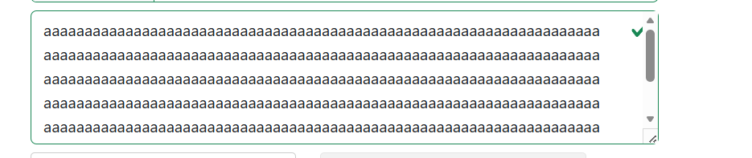

Рисунок 1.5 – Відсутність конкретизованої довжини поля для вводу адреси
Рапорт даної помилки можна побачити за посиланням: Rarort_Pantsiuk_LR_1.xlsx - Google Таблицы

6.Некоректна робота поля «Штат»

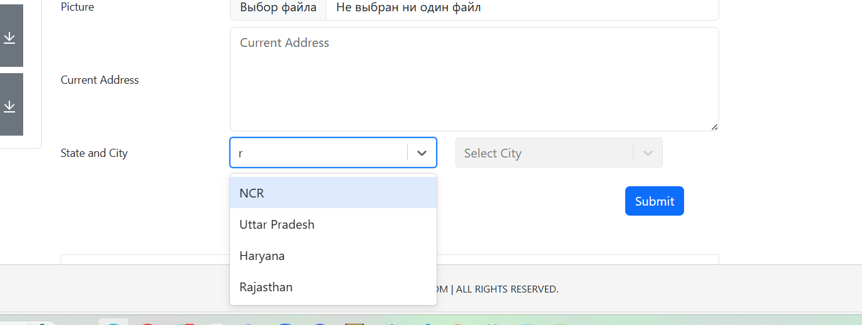

Рисунок 1.6 – Відсутність автоматичного фільтру пошуку
Рапорт даної помилки можна побачити за посиланням : Rarort_Pantsiuk_LR_1.xlsx - Google Таблицы
7.Після вибору штату і міста не працює кнопка Del або Backspace
Рапорт даної помилки можна побачити за посиланням; Rarort_Pantsiuk_LR_1.xlsx - Google Таблицы
8.Відсутність обмежень в розширеннях файлів які можна додати

Рисунок 1.7 – Відсутність обмеження в розшширенні файлу який можна додати
Так як поле називаєть «Зображення» то логічніше було додати обмеження в розширені файлу який можна додати так аби це відповідало розширенню файлів фото та картинок
Рапорт даної помилки можна побачити за посиланням Rarort_Pantsiuk_LR_1.xlsx - Google Таблицы
Тепер перейдемо до тестування посилання

Тут була виявлена помилка у відображенні валідного та неваплідного зображення

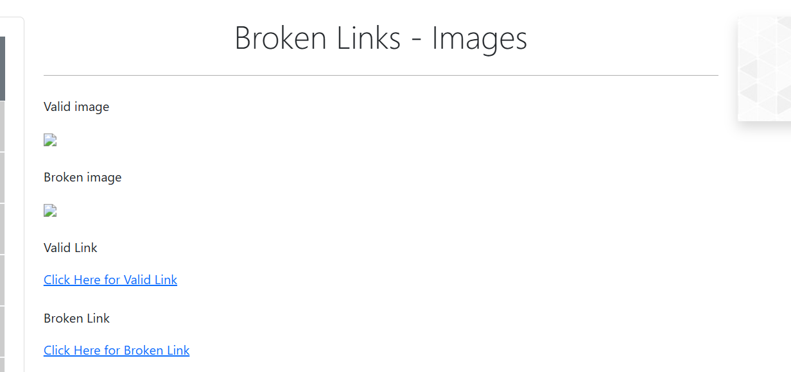

Рисунок 1.8 – Некоректне відображення зображень
Рапорт даної помилки можна побачити за посиланням: Rarort_Pantsiuk_LR_1.xlsx - Google Таблицы
Відповіді на контрольні питання
1. Що таке баг-трекінгова система?
Це спеціалізоване програмне забезпечення (наприклад, Mantis), яке є системою обліку та відстеження помилок. Вона дозволяє тестувальникам і розробникам створювати, зберігати, переглядати та редагувати звіти про дефекти протягом усього їхнього життєвого циклу.
2. Що таке баг?
Баг (або дефект) – це будь-яка невідповідність фактичного результату виконання програми очікуваному результату, описаному в специфікації або вимогах. Це помилка в системі, яка призводить до отримання неправильного або несподіваного результату.

3. Що таке баг-репорт?
Це технічний документ, який містить повний опис знайденого дефекту. Він включає інформацію про саму помилку (короткий опис, серйозність, пріоритет), а також точні умови та дії, які необхідні для її відтворення розробником.
4. В чому різниця між фактичним та очікуваним результатом?
Фактичний результат – це реальна поведінка системи, яку тестувальник спостерігає під час виконання кроків тестування.
Очікуваний результат – це правильна, передбачена вимогами або документацією поведінка програми, яку ми розраховували побачити.
5. Навіщо потрібні кроки відтворення?
Кроки відтворення потрібні для того, щоб будь-який учасник команди (найчастіше розробник) міг гарантовано повторити шлях, що призвів до виникнення дефекту. Це опис точного шляху (алгоритму дій), який дозволяє локалізувати проблему для її подальшого виправлення.
Висновок до лабораторної роботи
Під час виконання лабораторної роботи №1 мною було опановано практичні навички роботи з баг-трекінговою системою Mantis. У ході тестування елементів інтерфейсу на сайті DEMOQA було виявлено та задокументовано дефекти різного типу: функціональні помилки, проблеми валідації полів, дефекти відображення зображень та зручності використання (UI/UX).

